Material de lectura: Libro de Kendall:

Se debe trabajar con el proyecto presentado, tomando el libro de teoría para responder y aplicar los datos de información.

1. Elabore una lista de tres razones para producir las especificaciones de los procesos.

* Reducir la ambigüedad del proceso.
* Obtener una descripción precisa de lo que se va a lograr.
* Validar el sistema de diseño.

1. Defina lo que significa una decisión estructurada.

Decisiones que pueden automatizarse si ocurren condiciones identificadas.

1. ¿Cuáles son los cuatro elementos que debe conocer el analista de sistemas para diseñar los sistemas teniendo en cuenta las decisiones estructuradas?

* Condiciones,
* alternativas de condición,
* acciones y
* reglas de acción.

1. ¿Cuáles son los dos bloques de construcción del español estructurado?

* Lógica estructurada o instrucciones organizadas en procedimientos anidados y agrupados.
* Enunciados simples del español tales como sumar, multiplicar y mover.

1. Mencione cinco convenciones a seguir cuando se utiliza español estructurado.

Use en mayúsculas las palabras clave aceptadas IF, THEN, ELSE, DO, DO WHILE, DO UNTIL y PERFORM.

1. ¿Cuál es la ventaja de usar español estructurado para comunicarse con las personas en la organización?

Es útil cuando se repiten muchas acciones y cuando la comunicación con otros es importante.

1. ¿Cuál cuadrante de la tabla de decisión se utiliza para las condiciones? ¿Cuál se usa para las alternativas de condiciones?

El cuadrante superior izquierdo contiene la(s) condición(es); el cuadrante superior derecho contiene las alternativas de condición.

1. ¿Cuál es el primer paso a seguir en el desarrollo de una tabla de decisión?

Determine el número de condiciones que podrían afectar la decisión. Combine filas que se traslapen, como en el caso de condiciones que se excluyen mutuamente. El número de condiciones se vuelve el número de filas en la mitad superior de la tabla de decisión.

1. Mencione los cuatro problemas principales que pueden ocurrir al desarrollar tablas de decisión.

incompletitud, situaciones imposibles, contradicciones y redundancia.

10. ¿Cuál es una forma de reducir la complejidad de las tablas de decisión que son difíciles de manejar?

R: Para reducir la complejidad de las tablas de decisión difíciles de manejar, use entradas extendidas o la regla ELSE, o bien, construya varias tablas.

11. ¿Cuál es una de las ventajas principales de las tablas de decisión sobre otros métodos de análisis de decisión?

Ayudan al analista a asegurar la completitud

12. ¿Cuáles son los usos principales de los árboles de decisión en el análisis de sistemas?

Los árboles de decisión se usan cuando ocurre una bifurcación compleja en un proceso de decisión estructurada. Los árboles también son útiles cuando es necesario mantener una cadena de decisiones en una secuencia particular.

13. Mencione los cuatro pasos principales para construir árboles de decisión.

Las cuatro acciones posibles eran registrar la venta, buscar la tarjeta de crédito en un libro, pedir al supervisor la aprobación o pedir al banco la autorización de la tarjeta de crédito.

14. ¿Cuáles son las tres ventajas que los árboles de decisión tienen sobre las tablas de decisión?

1, se beneficia de la estructura secuencial de las ramas del árbol de decisión de manera que el orden de verificación de las condiciones y de ejecución de las acciones se aprecia de inmediato.

2, las condiciones y acciones de los árboles de decisión se encuentran en ciertas ramas, pero no en otras, lo cual contrasta con las tablas de decisión, en donde todas son parte de la misma tabla. Aquellas condiciones y acciones que son críticas se conectan directamente a otras condiciones y acciones, mientras que las condiciones que no son importantes están ausentes.

3, en comparación con las tablas de decisión, los árboles de decisión son entendidos con más rapidez por los miembros de la organización. En consecuencia, son más apropiados como herramienta de comunicación.

15. ¿Cuáles son las dos situaciones en que debe usar el Español estructurado?

a. Haya muchas acciones repetitivas, O

b. La comunicación con los usuarios finales sea importante.

16. ¿Cuáles son las dos situaciones en que son más apropiadas las tablas de decisión?

a. Se encuentren combinaciones complejas de condiciones, acciones y reglas, O

b. Requiera un método que evite eficazmente situaciones imposibles, redundancias y contradicciones.

17. ¿Cuáles son las dos situaciones en que se prefieren los árboles de decisión?

DESCRIPCIÓN DE LAS ESPECIFICACIONES DE PROCESOS Y DECISIONES

a. La secuencia de condiciones y acciones sea crítica, O

b. Cuando no todas las condiciones sean relevantes para cada acción (las ramas son diferentes).

# Árbol de Decisión (Qué es y para qué sirve)

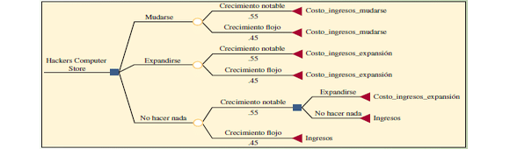

Un **Árbol de Decisión** (o **Árboles de Decisiones**) es un método analítico que a través de una representación esquemática de las alternativas disponible facilita la toma de mejores decisiones, especialmente cuando existen riesgos, costos, beneficios y múltiples opciones.

Los árboles de decisión son especialmente útiles cuando:

1. Las alternativas o cursos de acción están bien definidas (por ejemplo: aceptar o rechazar una propuesta, aumentar o no la capacidad de producción, construir o no una nueva bodega, etc.)
2. Las incertidumbres pueden ser cuantificadas (por ejemplo: probabilidad de éxito de una campaña publicitaria, probable efecto en ventas, probabilidad de pasar de etapas, etc.)
3. Los objetivos están claros (por ejemplo: aumentar las ventas, maximizar utilidades, minimizar costos, etc.)
4. ¿Qué es la tabla de decisiones?

Una tabla de decisiones es una entrada de lógica de reglas planificadas, en formato de tabla, que se compone de condiciones, representadas en las cabeceras de columna y fila, y acciones, representadas como puntos de intersección de los casos condicionales de la tabla.

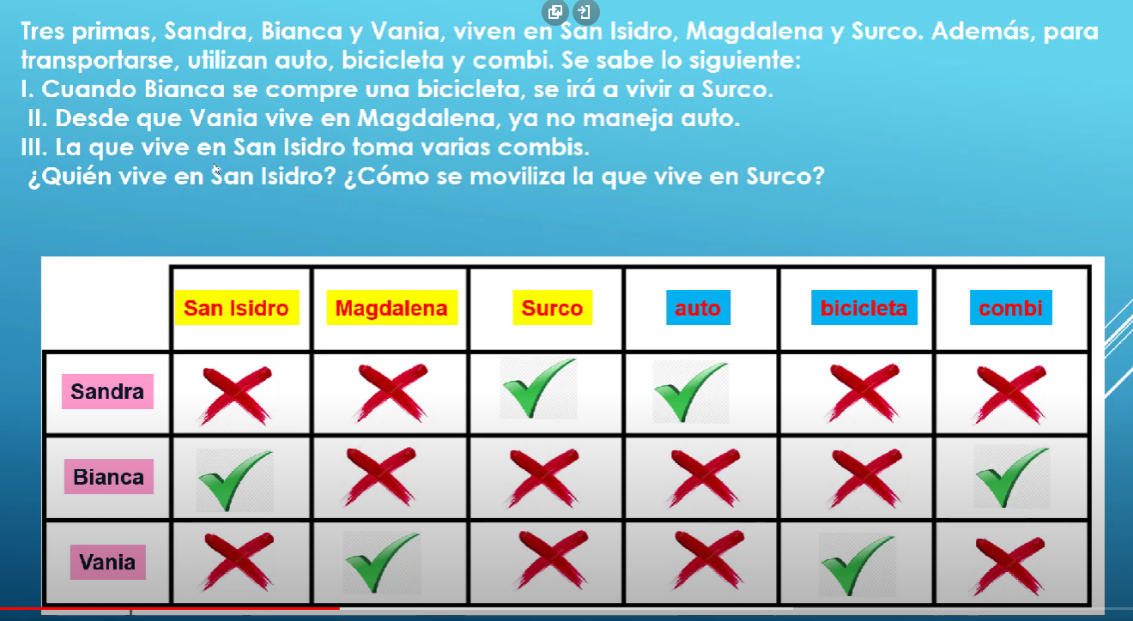

En este video( <https://www.youtube.com/watch?v=13277q1WAqk> ) se explica que hizo el tipo, pero los que dimos en clases eran mas simples igual, uno no tenia que estar deduciendo si no que todos los datos estaban en las consignas y unos solo tenia que ir marcando los campos correctos.

**(esto de abajo no estudiamos mucho en clases, pero por las dudas…)**

## **¿Qué es un análisis de costo-beneficio?**

El análisis de costo-beneficio (también conocido como análisis de beneficio-costo) es una herramienta de toma de decisiones que te servirá para elegir con qué acciones vale la pena avanzar. Ofrece una perspectiva cuantitativa del problema para tomar decisiones basadas en evidencia y no en opiniones subjetivas o prejuicios.

Durante el análisis, asignas valores monetarios a los costos y beneficios de la decisión. Después, restas los costos de los beneficios para determinar las ganancias netas. Te ayuda a estimar el beneficio económico total (o la falta de este) de la elección, para que puedas decidir si es una buena idea como para avanzar.

**5 pasos para crear un análisis de costo-beneficio**

Al principio, la creación de un análisis de costo-beneficio puede resultar intimidante, pero nosotros hemos simplificado la metodología hasta consolidarla en 5 pasos concretos. Después de atravesar el proceso una vez, puedes adaptar los pasos a las necesidades específicas de tu proyecto o equipo.

Mas detallado estos puntos: <https://asana.com/es/resources/cost-benefit-analysis>

**1. Crea el marco**

**2. Enumera y categoriza los costos y beneficios**

**3. Calcula los valores**

**4. Análisis de costos vs. de beneficios**

**5. Haz una recomendación**

**Esto era de un tp en clases**

1. Realizar una comparación de ventajas y desventajas del software a medida que se esta por desarrollar
2. A que llamamos Costo tangible e intangible
3. ¿Qué son los costos intangibles?
4. Los **costos intangibles** son las pérdidas en la productividad, la disminución de la calidad o lesiones a los empleados, son el resultado de una fuente identificable, pero estos **costos** no fueron previstos. Se producen después de que una nueva práctica o política se pone en ejecución.

**COSTES TANGIBLES**: Son los **costes** evidentes. Algunas empresas incluyen aquí **costes** fijos **que** la empresa tiene en concepto de prevención y seguridad. Entonces incluyen todos los **costes** de personal, **como** equipos de protección, vestuario etc.

1. Como identificar y pronosticar costos y beneficios

Punto 4 de la página esta: <https://asana.com/es/resources/cost-benefit-analysis>

1. A que llamamos estimación de tendencias no tengo ni la más p… de que es esto

En caso de que la **tendencia** de una serie temporal sea lineal, ésta puede modelizarse **como** Xt=a+bt donde t es el tiempo o variable independiente y b es la tasa de crecimiento o decrecimiento de la **tendencia**.

##### **Análisis y diseño de sistemas orientados a objetos mediante el uso de UML pág. 308 del pdf de kendall**

**Explicar los siguientes temas para su estudio**

1. OBJETOS

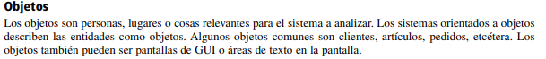

1. CLASES

Clases Por lo general, los objetos forman parte de un grupo de elementos similares, conocidos como clases. La intención de colocar elementos en clases no es nueva. Describir el mundo como algo compuesto de animales, vegetales y minerales es un ejemplo de clasificación.

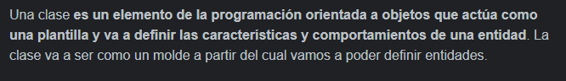

1. HERENCIA

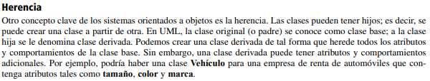

1. TARJETAS CRC

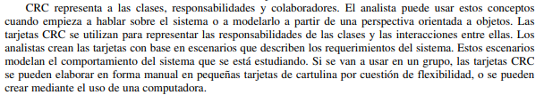

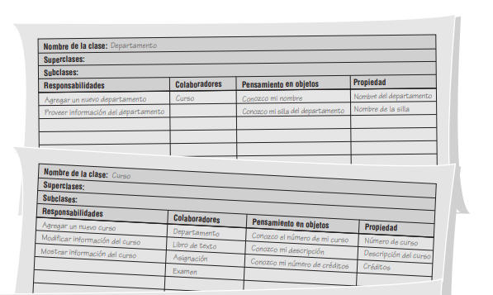

1. PENSAMIENTO EN OBJETOS

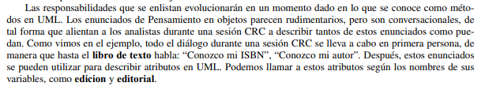

1. INTERACCION DURANTE SESION DE CRC busque en kendall y en internet y solo hay eso:

Interacción durante una sesión CRC. Las tarjetas CRC se pueden crear de manera interactiva con unos cuantos analistas que puedan trabajar en conjunto para identificar la clase en el dominio del problema presentado por la empresa. Una sugerencia es buscar todos los sustantivos y verbos en un enunciado del problema que se haya creado para capturarlo. Por lo general, los sustantivos indican las clases en el sistema; para encontrar las responsabilidades hay que identificar los verbos.

Explicar las diferentes categorías de UML

CONCEPTOS Y DIAGRAMAS DEL LENGUAJE UNIFICADO DE MODELADO (UML) Es muy conveniente investigar y comprender la metodología del UML debido a su amplia aceptación y uso. UML provee un conjunto estandarizado de herramientas para documentar el análisis y diseño de un sistema de software. El conjunto de herramientas de UML incluye diagramas que permiten a las personas visualizar la construcción de un sistema orientado a objetos, algo similar a la forma en que los planos de construcción permiten a las personas visualizar la construcción de un edificio.

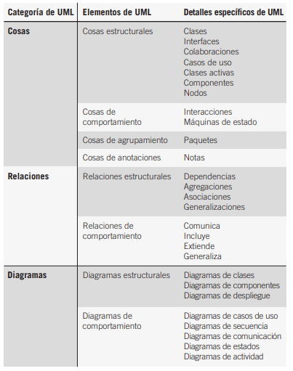

Graficar proceso del proyecto en Diagrama de comportamiento

¿Qué es un diagrama de comportamiento? Un diagrama de comportamiento se define formalmente como: **Diagrama que expresa las secuencias de estados por los que pasa un objeto a lo largo de su vida en respuesta a eventos**. Hablando en un lenguaje más llano, se trata de diagramas que muestran diferentes estados de un proceso

